Cour N°8 : Le sang

Le sang est un tissu conjonctif spécialisé liquide, composé de cellules (les éléments figurés) réparties dans un liquide (le plasma). L'ensemble est véhiculé dans les vaisseaux sanguins. Le volume total du sang d’un adulte humain est de 5 litres.
Le sang circule dans un système clos, le système vasculaire selon un flux unidirectionnel. Hors des vaisseaux, il coagule rapidement. Il constitue surtout un système de transport assurant:
-La distribution des substances nutritives à travers l’organisme
- Le transport des déchets vers les organes à fonction excrétoire
- L’acheminement des hormones vers les tissus cibles.
C’est la moelle osseuse qui produit les cellules sanguines au cours d’un processus appelé hématopoïèse.
- La composition du sang
le sang est constitué de cellules (globule rouge et blanc et des thrombocytes) et de substance fondamentale (le plasma) . À l’inverse des autres tissus il est dépourvu de fibres (collagène ou élastique) (Figure 21).
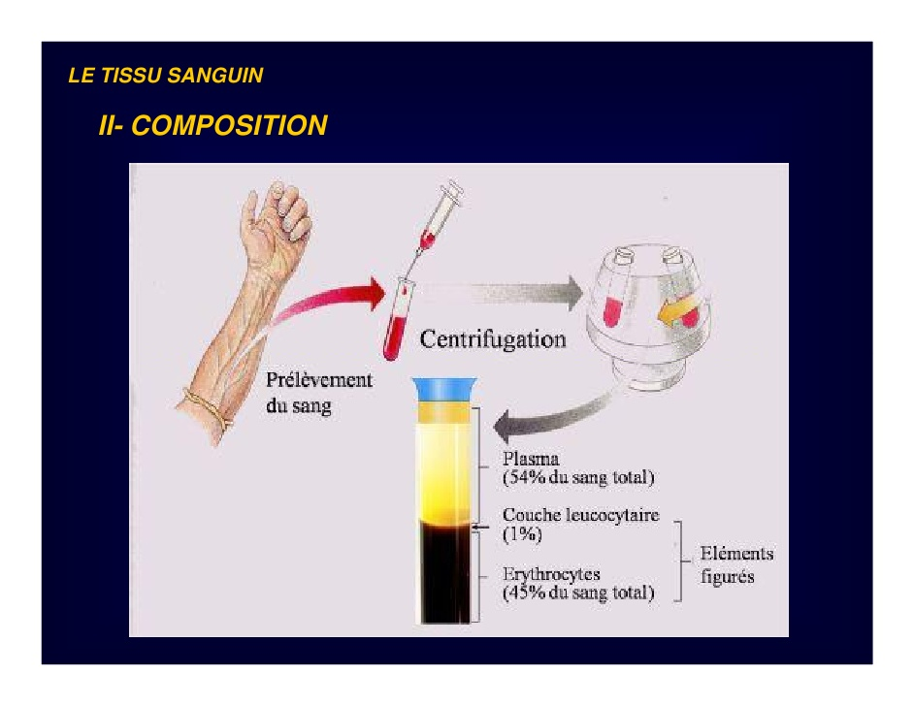
Figure 21 : Composition du sang
A-1- Le plasma
Le plasma représente environ 55% du volume sanguin. C’est une solution aqueuse dans laquelle baignent les cellules. Le plasma est constitué d’environ 90% d’eau. De couleur jaunâtre, il renferme :
-Les protéines plasmatiques : sont élaborées par le foie. Ces protéines interviennent dans le maintien du PH sanguin et renferment des facteurs de coagulation (fibrinogène et prothrombine) qui limitent les pertes de sang lors d’une hémorragie.
-Les Sels (électrolytes) : le sodium, le potassium, le calcium, le magnésium, les chlorures et les bicarbonates.
-Autres substances : On y retrouve des nutriments comme le glucose, les acides gras, les acides aminés, des déchets du métabolisme comme l’urée et l’acide urique, des gaz respiratoires, oxygène et gaz carbonique et des hormones.
Le plasma contient également des facteurs de coagulation dont les facteurs anti-hémophiliques et des facteurs contre les thromboses. Un déficit héréditaire de ces protéines peut provoquer des hémorragies graves, comme chez les hémophiles.

A-2- Eléments figurés

- Globules rouges

Les globules rouges ou érythrocytes sont les cellules sanguines les plus fréquentes hautement spécialisées elles constituent prés de 45 % du volume sanguin, dépourvues de noyau. Leur durée de vie moyenne est de 120 jours, à leur mort, les hématies se fragmentent et sont éliminés par les macrophages de la rate, du foie et d’autres tissus.
Ils ont un diamètre de 7,5 microns et 0,8 à 2 µm d’épaisseur.
Les globules rouges ont une forme de lentille biconcave et sont très déformables. Ils peuvent s’étirer et traverser les capillaires les plus fins (diapédèse). Le cytoplasme est homogène. Sa texture est très finement granulaire : les grains sont des molécules d’hémoglobine (pigment respiratoire) qui assurent le transport de l’oxygène des poumons aux différents tissus de l’organisme.
Les hématies jeunes, qui viennent d’être libérées de la moelle osseuse dans le sang, contiennent encore quelques organites bien caractérisés (mitochondries et polyribosomes). Ces cellules sont appelées les réticulocytes, et représentent physiologiquement environ 0,5 à 2 % du nombre des hématies circulantes.
La membrane plasmique de l'hématie est le siège des antigènes qui déterminent les groupes sanguins (système ABO, système rhésus).

- Globules blancs (leucocytes)

Leur nombre total est de 4.000 à 10.000 globules/mm3 chez l’adulte, ils sont 1000 fois moins nombreux que les érythrocytes, ils sont des cellules nucléées correspondant à deux groupes principaux :
- Les leucocytes granuleux ou polynucléaires: Ils possèdent de nombreuses granulations spécifiques dans le cytoplasme, le noyau possède plusieurs lobes qui sont reliés par de fins filaments de chromatine ce qui leur a value le nom de polynucléaires. Selon leur affinité tinctoriale, on définit trois groupes : - Les neutrophiles (très nombreux : 45 à 70 %). - Les éosinophiles (2 à 4 %). - Les basophiles (0 à 1 %) (Figure 22).
- les polynucléaires neutrophiles (PNN): jouent un rôle de phagocytose, interviennent dans les processus d’infections bactériennes et dans les réactions inflammatoires provoquées par l’accumulation de microbes, de toxines et de débris cellulaires. Ils sont très mobiles. Les polynucléaires neutrophiles ont une durée de vie courte (3 à 4 jours). Ils sont incapables de se diviser.
- les polynucléaires éosinophiles (PNE): Le pourcentage des granulocytes éosinophiles est nettement augmenté dans les maladies allergiques. Ils interviennent également dans la défense de l’organisme pour lutter contre les parasites. Ces granulocytes effectuent la diapédèse. Leur durée de vie varie de 8 à 10 jours et ils sont incapables de se diviser.
- les polynucléaires basophil: Ce sont des éléments très rares qui mesurent environ (10 à 12µm) sur les frottis et représentent (0,5 à 1%) de l’ensemble des leucocytes. Elles renferment de l’histamine qui est libérée au cours des réactions inflammatoires provocant la vasodilatation et l’augmentation de perméabilité des capillaires.
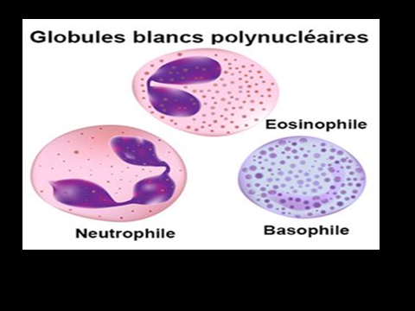
Figure 22 : Les polynucléaires

- Les leucocytes hyalins à cytoplasme d’aspect général homogène : Les leucocytes hyalins présentent un noyau régulier non polylobé et ne possèdent pas de granulations spécifiques. Il s’agit des lymphocytes et des monocytes.

- les lymphocytes : Représentent (20-40%) de l’ensemble des leucocytes .) Les lymphocytes appartiennent à deux catégories : Les lymphocytes T(différenciation dans le thymus), sont impliqués dans les réactions d’immunité cellulaire (infections virales, hypersensibilité). Les lymphocytes B issus de la moelle osseuse, sont impliqués dans les réactions d’immunité humorale (infections bactériennes). La population lymphocytaire sanguine comprend 8 à 12 % de lymphocytes B, 70 à 80 % de lymphocytes T. Leur durée de vie très variable.

- les monocytes : Leur diamètre varie entre 12 et 15 µm ; c’est la plus volumineuse des cellules sanguines. Les monocytes représentent (3 à 7%). Ces cellules ne séjournent que pendant 24 à 48 heures dans le sang avant de migrer dans les tissus où ils se transforment en macrophages. Ils participent activement dans la défense de l’organisme

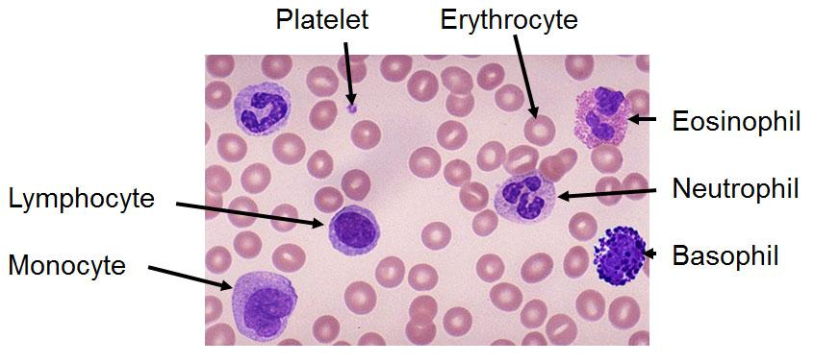
Figure 23 : Les éléments figurés du sang

- Les plaquette (thrombocytes)

Ce sont des cellules comme les hématies anucléées, naissent et se détachent de cellules géantes qui se trouvent dans la moelle osseuse (Figure 23). Leur nombre normal est de 150 à 400 milles/mm3 ; elles sont fusiformes ou ovalaires avec un diamètre de 2 à 4 µm. Leur cytoplasme renferme les organites classiques. La membrane plasmique est riche en mucopolyssacharides, contenant des protéines et certains facteurs de coagulations.
Les thrombocytes jouent un rôle fondamental dans l’hémostase (coagulation sanguine) : c'est- à-dire l’arrêt de l’hémorragie après la blessure d’un vaisseau sanguin) et la formation du caillot plaquettaire. Elles ne peuvent pas se diviser. Leur durée de vie est de 8 à 10 jours et sont détruites notamment dans le foie et dans la rate.

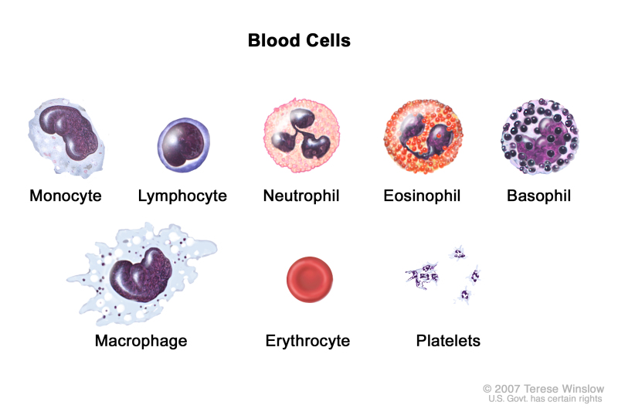
Figure 24 : Les cellules du sang

Il existe un grand nombre de maladies du sang, aussi appelées hémopathies. On peut toutefois les classer en fonction de l'élément du sang concerné :

1-Les maladies des globules blancs
- Leucopénie, ou baisse du nombre de leucocytes
- Hyperleucocytose, ou augmentation du nombre de leucocytes
- Leucémie, multiplication anormale des leucocytes (cancer).

2-Les maladies des globules rouges
- Anémie, ou baisse de la concentration en hémoglobine
- Polyglobulie, ou surproduction de globules rouges
- Microsphérocytose, une forme anormale des globules rouges
- Hémoglobinopathie, ou forme anormale de l'hémoglobine.

3-Les maladies des plaquettes
- Thrombopénie, baisse du nombre de plaquettes
- Hyperplaquettose, augmentation du nombre de plaquettes.
Il existe également des maladies des éléments non figurés du sang, c'est à dire des protéines ou molécules contenues dans le plasma. On peut citer l'hémophilie, l'hypercholestérolémie, le diabète...

